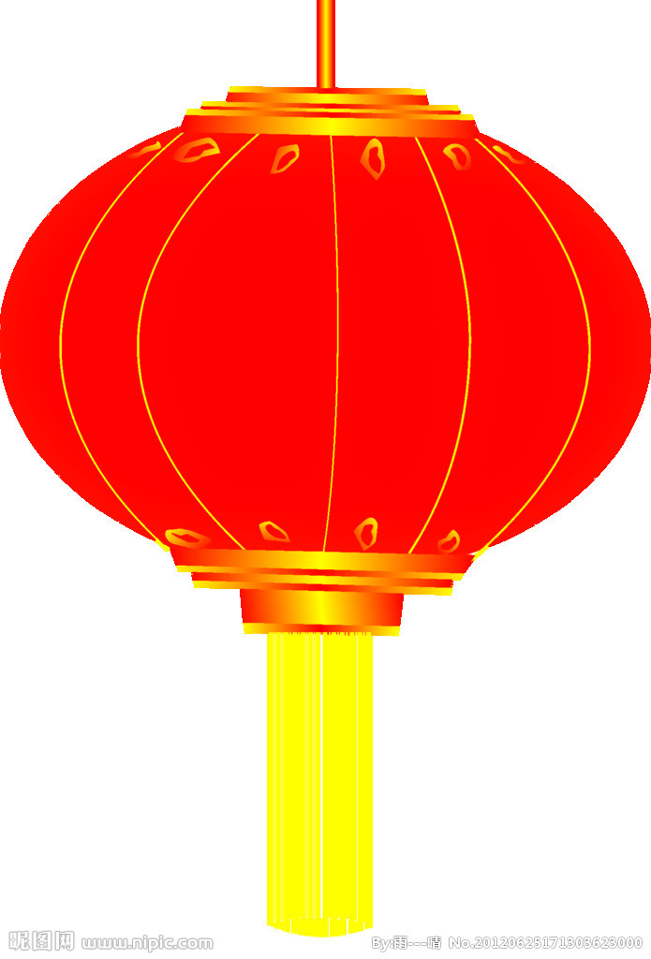
年味江南-新春专线
..华东五市+灵山大佛+双水乡双飞6日游..
◆新春五大特色：
住：全程住宿维也纳酒店，杭州一晚五星级酒店（未挂牌）
食：108元/人的十六道秦淮风味、苏州小小德月楼60元/人、精美自助餐58元/人 乌镇味道风味宴50元/人、杭州庄园特色餐50元/人
游：报恩寺、灵山祈福 夫子庙闹花灯 周庄漫天烟火感受浓浓年味 去乌镇过江南的春节 国家级讲解员带您走进留园 VIP游西湖新体验
送：每个家庭赠送红包一个（金额随机，最多200元），让您图个好彩头，过个祥和年；
每位参团的游客朋友均赠送U型乳胶枕头一个 每位游客赠送精美汉服一套
D1 成都AIR上海/南京 不含餐 住宿：上海/南京
来吧！请跟随我们一起走进江南！
请各位贵宾自行前往成都双流国际机场，我们的工作人员会为您办理好登机手续，乘机抵达上海机场或者南京机场，导游接机后，送至酒店休息。
D2 上海-南京 早晚餐 住宿：南京/常州
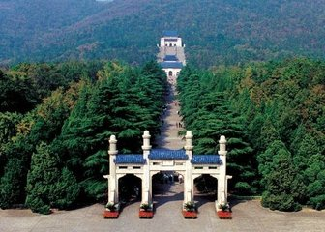
6:30左右乘车前往南京（4-5小时）；赴国家首批5A级风景区——【钟山风景区
——中山陵】、（周一闭馆）（约2小时）： 观博爱坊、紫铜宝鼎、远眺紫金山风
光，车游民国陵园大道等景点；游览公元前472年，越王勾践在此修筑的“越城”
【大报恩寺】是南京最早城址，这里可谓是金陵古都的摇篮；三国时期，江南最早的佛寺——建初寺也同样诞生于此。从此佛教文化绵延千年，根深叶茂，最终孕育出明清两代大报恩寺的辉煌。这里汇集了震惊华人世界和佛教界的佛顶真骨舍利、感应舍利、诸圣舍利、以及玄奘顶骨舍利，四份舍利汇于一处，在世界佛教道场上有非常殊胜的位置，每位游客赠送祈福红丝带（游览约1小时）；赴【夫子庙秦淮灯会】：秦淮灯会是国家首批非物质文化遗产，是流传于南京地区的春节民俗活动，有天下第一灯会和秦淮灯会甲天下的美名，是中国唯一一个集灯展、灯市、灯会为一体的综合性灯会，也是中国最大的民俗灯会节（约1.5小时）
独家安排秦淮八绝十六道风味宴为新年年夜饭，菜单如下：
鸭血粉丝汤，鸡汁回卤干，雨花汤圆，桂花糖芋苗，养颜豆腐涝，鸭油酥烧饼，五香茶叶蛋，南京臭豆腐，麻油干丝，
蜜汁糖藕，小笼汤包，金陵凉粉，秦淮茶撒，扬州炒饭，牛肉汤，水果
晚餐后入住酒店休息
特别说明：中山陵需要实名制预约，如预约不成则改成游览雨花台风景区，敬请谅解！
D3 南京-苏州 早中餐 住宿：苏州
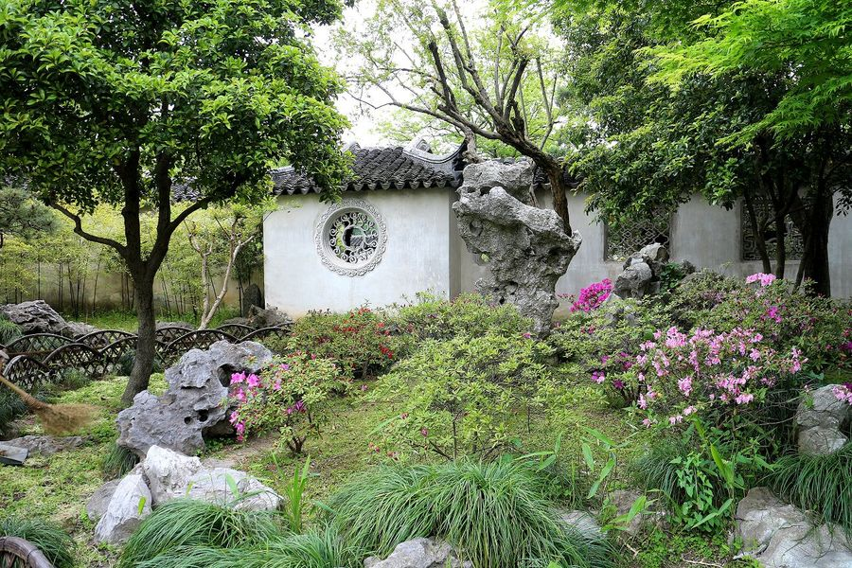
早餐后，游览东方第五佛【灵山大佛】（约2小时）：灵山大照壁、五明桥、五智门、佛足坛、菩提大道、阿育王柱、佛手印、灵山大佛等。“九龙灌浴”表演；灵山新景梵宫：华藏世界、“净、信、孝、和”木雕、天象图，十二生肖铜像，新春五福活动：许福愿、烧福香、送福包、送福字、观万福灵山播种一片心田，收获五份福泽，为家人带走一份福运，许下一个愿望，让新的一年从灵山开始，让万福在这里汇集传递。乘车赴苏州（约1小时）；前往《小小得月楼》《满意不满意》两部电影的拍摄地，有极目湖光山色，品尝美酒佳肴，申置人间，胜似天堂之美誉的小小得月楼
中餐安排在小小得月楼用餐，600元/桌参考菜单：
苏式大虾，松鼠鲈鱼，姑苏焖肉，小小得月鸡，三鲜蹄筋，荷塘小炒，鱼香茄子，一品野山菌砂锅，时令田园蔬菜，水
果拼盘
游览中国四大名园之一的【留园】：由接待过国家领导人的讲解员带您游览留园；以园内建筑布置精巧、奇石众多而知名，著名的留园三绝有“冠云峰、楠木殿、鱼化石”已被列为世界文化遗产（约1.5小时）。 乘车赴中国第一水乡称的【周庄】：誉为“集中国水乡之美”的周庄呈现给您的是古朴、真实的美；不但有沈厅、张厅、迷楼、叶楚伧故居、全福寺等历史文化，还有双桥、富安桥等桥街相连、小桥流水，我们为您准备漫天烟火的烟花盛宴，来周庄感受烟花灿烂绝色倾城！
D4 苏州-杭州 早中晚餐 住宿：杭州
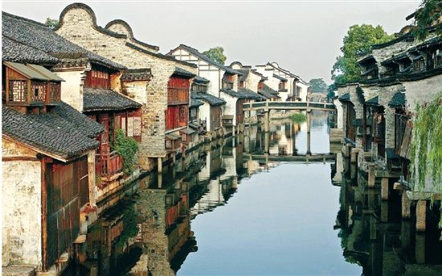
早餐后参观【锦禾.御翠坊】地处苏州美丽的阳澄湖畔，占地6000平米是苏州玉石雕刻文化发源地，在这里您可以欣赏到国家级雕刻大师的作品，也可以购买平价的琳琅满目的玉石翡翠饰品。
中午在乌镇享用乌镇乌托邦风味宴，500元/桌参考菜单：
菊香大虾,广式鲈鱼,古镇大羊肉,川味回锅肉,黄鱼海鲜煲,农家土鸡煲,野菜油豆腐,古镇时蔬,干锅花菜,香干马兰头,农家蛋羹汤,米饭,水果
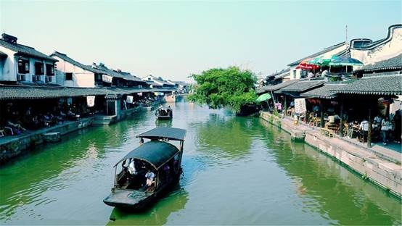
车赴乌镇，游览中国最后的枕水人家，也是保存最原汁原味、最美的江南水乡—【乌镇东栅景区】（约2小时）：乌镇美丽宁静得像一颗珍珠，乌镇除了拥有着小桥、流水、人家的水乡风情和精巧雅致的民居建筑之外，更多地飘逸着一股浓郁的历史和文化气息，可参观酿酒坊、蓝印花布坊、矛盾故居、江南百床馆、励志书院等景点；
晚上给游客朋友准备了外婆家味道的500元/桌杭州庄园特色餐，参考菜单
盐水明虾，美味腌笃鲜，红烧肉，笑脸土豆，抱腌黄鱼鲞，手撕包心菜，叫花童子鸡，香菇青菜，蒜香子排，笋干鸭汤，杭椒牛柳，糖醋里脊
独家安排有贺岁红包大派送活动（金额随机，最多200元），让您图个好彩头，过个祥和年！
推荐自费：游览“清明上河图真实再现”的主题公园【宋城】，观赏五千万元打造的巨作“给我一天，还你千年——宋城千古情”大型歌舞表演（需另付费：310-330元/人，游览时间约2-3小时）。
D5 杭州-上海 早中餐 住宿：上海
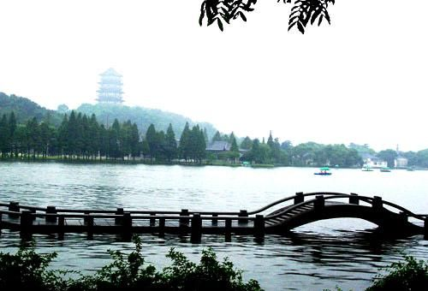
早餐后为您《私人定制》：VIP包船欣赏【大小西湖】美景，大西湖（约40分钟）是人们印象中的传统西湖，包括著名的西湖十景，西进后的小西湖则给人一种步移景异、曲径通幽的感觉。其中杨公堤“堤在水中，水在堤中”，平整的台阶式驳坎，水面与陆地“有意”的“亲近”接触。更有湖边花木芳姿绰约，鸟鸣湖幽。
温馨提醒：涉及黄金周，节假日，周末，西湖风景区客车禁止进入，游客需要换乘景区公交车，单趟2元/人，往返4元/人，包车200/趟，最大限乘50个人，具体当天以景区安排为准，敬请谅解。
乘车前往【锦绣天地——蚕桑博览园】，桐乡丝绸历史悠久，质地轻软，色彩绮丽，早在汉代，就已通过"丝绸之路"远销国外。现代已发展到绸、缎、绫、罗、锦、纺、绒、绉、绢等十几个大类，二百多个品种，二千余个花色，图景新颖，富丽华贵，花卉层次分明，人物栩栩如生；乘车至上海游览【外滩风光带】(百年上海滩的标志和象征，万国建筑博览群、黄埔江风光）。【南京路步行街】（老上海十里洋场，中华五星商业街，数以千计的大中小型商场，汇集了中国最全和最时尚的商品，自由观光购物）
推荐自费：晚可夜游远东迷人的不夜城东方夜巴黎的美景【上海夜景】（自愿参加，车观上海夜景、船游黄浦江、登金
茂大厦三项： 300元/人，游览时间约2-3小时）
D6 上海-成都 早餐
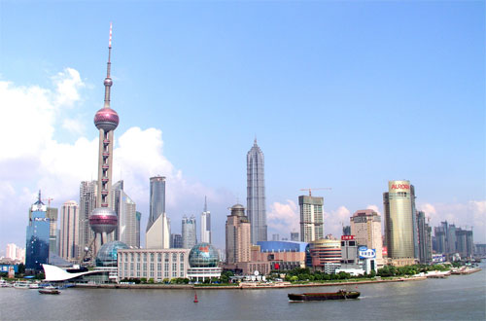
早餐后参观【万象商贸城】是上港自贸区自主开发的高品质购物中心，是中国新型实体购物中心行业的领跑者。万象城倡导“一站式”消费和“体验式”购物，为消费者带来全新的消费概念和生活体验。是一家集设计、研发、生产、销售为一体的集团化运作企业，网络线上企业运作线下实体店的大规模天然乳胶加工体验区！大家都知道上海不生产乳胶，但企业占据上海浦东自贸区优良位置，依托自贸区政府优惠政策，原材料都是泰国进口的，利用德国高科技技术研发生产，这里是国内最大的海外出口供应商，主要接收一些出口订单为主，正是因为强大的综合优势成为世界乳胶消费的标杆企业。
接待标准
1.交通：⑴成都往返团队机票（经济舱、机场建设税）；
⑵用车：空调旅游车（保证一人一座，具体车型以实际出行人数而定）；
2.住宿：全程维也纳酒店+一晚五星酒店（未挂牌）具体酒店名称详见行程中住宿安排说明。住宿标准：酒店干净卫生，配有彩电、空调、独立卫生间等基本设施。注：如遇单男单女时，游客自愿同意旅行社尽量安排三人间或加床（加床为钢丝床)；如无法安排三人间或加床时，游客自愿拼房或现补单房差，单房差现付酒店。
3.美食：5早5正（早餐为酒店自助早餐；夫子庙秦淮风味108元/人 苏州小小得月楼60元/人，乌镇风味宴50元/人，精美自助餐58元/人，杭州外婆家味道50元/人，不含餐期间请自行安排，注意个人人身财产安全）。注：餐食普遍口味偏甜偏淡，四川地区喜食麻辣口味的请自备辣椒酱等调味食品) 。
4.门票：行程所列景点第一大门票（不含景点第二门票及其它消费）。
5.导服：当地优秀持证导游服务（不排除部分景区为景区讲解员讲解服务）导服费：300元/天/团，即10元/人/天。
6.保险：旅行社责任险。旅行社意外险建议客人购买，请在签合同时注明。注：保险公司对2岁以下和75岁以上老年人不受理，另身体有疾病不适合出行团的请不要参团。老人小孩建议有家人陪同，游览时要结伴而行，小孩请由监护人看管好以免走失。
温馨提示：行程中景点均为提前采购资源，个人原因不去无费用可退，敬请谅解
儿童说明：2-12岁为儿童，只含往返机票、车位费、导游服务、正餐半餐，产生其他费用请自付。
费用不含：
1.行程不包含的所有项目； 2.个人消费（如酒店内洗衣、电话及未提到的其他服务）；
3.单间差或加床费用； 4.出发地到机场的接送； 5.因不可抗力因素产生的其他额外费用
特别说明及补充协议
1、有效身份证件：游客出发时必须携带有效身份证件，参加国内旅游时须携带有效期内的身份证，出境游须带齐护照或通行证原件。如因个人原因没有带有效身份证件造成无法办理入住手续造成的损失，游客自行承担责任;
2、健康说明：因个人既有病史和身体残障在旅游行程中引起的疾病进一步发作和伤亡，旅行社不承担任何责任，现有的保险公司责任险和意外险条款中，此种情况也列入保险公司的免赔范围。个人有精神疾病和无行为控制能力的不能报名参团。
3、安全防范：旅行社的导游人员和其他工作人员无法为游客提供一对一的服务，旅行社工作人员在接待游客报名时已经充分告知本行程中的注意事项和对游客身体健康的要求，旅游活动中游客必须注意自身安全和随行未成年人的安全，保管好个人财务，贵重物品随身携带。
4、未成年人保护（夏令营除外）：旅行社不接受未满十八周岁、不具备完全民事行为能力的未成年人单独参团。未成年人必须有成年人陪伴方可参团，一起报名参团的成人即为其参团过程中的监护人，有责任和义务做好未成年人的安全防范工作。
5、旅游保险说明：旅行社已经购买旅行社责任险，建议游客购买旅游人身伤害意外险，为自己提供全方位的保障。旅行社责任险是旅行社投保，投保人及受益人均为旅行社，

国内旅游合同补充条款：
自费及购物补充确认书
在此次旅游活动中，依据旅游者自身需要和个人意志，自愿、自主决定，在行程时间安排允许、参加人数足够，且不影响其他旅游者行程安排的情况下，旅行社根据本团旅游者实际需要，安排购物店和旅游自费项目（内容如下表），并承诺旅行社全程绝不强制消费，同时除本补充确认中的购物场所和旅游自费项目外，无其他购物店安排（景区内商店除外）。
1、自费项目明细：
地点 | 自费项目明细 | 价格 | 时间
苏州 | 苏州古运河：古运河沿途有古城墙遗址、盘门、胥门、觅渡桥相伴，两岸现代与古代并存，交相辉映，精致和谐，让人们体验东方威尼斯水城的魅力，感受江南水乡的古朴风情。 | 120元/人 | 1小时
上海 | 金茂大厦：金茂大厦又称金茂大楼，位于中国上海市浦东新区黄浦江畔的陆家嘴金融贸易区，楼高420.5米，目前是上海第2高的摩天大楼（截至2008年8月）、中国大陆第4高楼、世界第10高楼。 | A：280元/人  （金茂大厦加浦江游船）  B：300元/人  （环球金融中心加浦江游船） | 约2小时
 | 环球金融中心：位于上海浦东新区陆家嘴地区、101层楼高492米的世界最高的综合大厦——上海环球金融中心(Shanghai World Financial Center)拥有2个高度的全球第一，总建筑面积38.16万平方米，其“最高使用楼层高度”和“最高楼顶高度”2项位居全球第一。其位于第100层、高474米的观光厅，更被称为“目前世界上人类所能达到的大厦最高高度”，即“城市之巅”。
 | 浦江游船：浦江两岸代表着上海代表着上海的象征和缩影，荟萃了上海城市景观的精华，感受上海的灯光璀璨。
杭州 | 宋城：观江南民俗，去鬼屋探奇，逛怪街寻秘；抢绣球、耍杂技、和燕青一起打擂；再现南宋风情，置身清明上河图；欣赏世界三大名秀之一的宋城千古情，穿越时空感受梁祝的凄婉缠绵、水漫金山的恢宏、岳飞抗金的慷慨激昂。宋城，到杭州不可不去的天上人间。 | 330元/人 | 约2小时
2、以上陈述推荐项目仅适用本行程，其他消费行为旅行社可以协助办理，但不承担任何责任。
3、本人已详细阅读并充分理解以上所有内容，并愿意在友好、平等、自愿的情况下确认：
旅行社已就上述购物场所和自费项目的特色、旅游者自愿消费事宜及相关风险对我进行了全面的告知、提醒。我经慎重考虑后，自愿前往上述购物场所或自费项目进行购买商品或参观游览，旅行社并无强迫。我承诺将按照导游提醒办理相关消费事宜，并遵循旅行社的提示理性消费、注意自身人身财产安全等事项。游者不得以拒绝登(下)机(车、船)、入住酒店等行为拖延行程或者脱团，否则，除承担给组团旅行社造成的实际损失外，还要承担旅游费用20-30%的违约金。
旅游者（签字）： 旅行社（签字/盖章）：
日期： 日期：
提示：如旅游者不同意参加自费项目不应签署本协议，请选择其他旅游产品！

